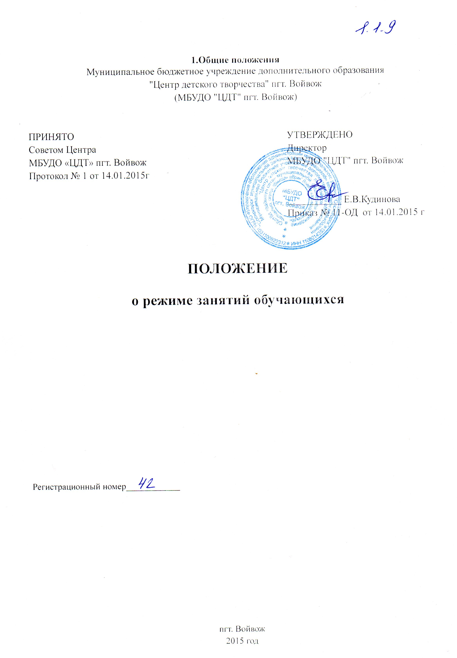
1.1. Положение о режиме занятий обучающихся (далее - Положение) разработано в соответствии с Конвенцией ООН о правах ребёнка, Декларацией прав ребенка, Конституцией РФ, Федеральным Законом «Об основных гарантиях прав ребёнка в Российской Федерации», Федеральным законом «Об образовании в Российской Федерации», СанПиН, Уставом МБУДО "ЦДТ" пгт. Войвож.
1.2. Настоящее Положение регулирует режим организации образовательного
процесса и регламентирует режим занятий обучающихся муниципального бюджетного учреждения дополнительного образования «Центр детского творчества» пгт. Войвож (далее-Центр).

2.Цели и задачи

2.1. Упорядочение учебно-воспитательного процесса в соответствие с нормативно правовыми документами.
2.2.Обеспечение конституционных прав обучающихся на образование и здоровьесбережение.

3. Режим образовательного процесса

3.1. Организация образовательного процесса регламентируется учебным планом, образовательными программами, календарными учебными планами- графиками, расписанием учебных занятий.
3.2. Организацию образовательного процесса осуществляют администрация и педагогические работники в соответствии с должностной инструкцией.
3.3. Продолжительность учебного года в Центре:
- учебный год начинается 1 сентября, заканчивается 31 мая.

- Зимние каникулы -30.12.2013 г.-12.01.2014 г.
- Весенние каникулы-23.03.2014-30.03.2014 г.
- Летние каникулы-01.06.2014 г.-31.08.2014 г.
3.4. Продолжительность учебного года- 36 учебных недель.
3.5. Режим занятий в течение дня и недели определяется расписанием, утвержденным директором Центра.
3.6. Расписание занятий объединения составляется для создания наиболее благоприятного режима труда и отдыха детей администрацией учреждения по представлению педагогических работников с учетом пожеланий родителей (законных представителей), возрастных особенностей детей и установленных санитарно-гигиенических норм.
3.7.Перенос занятий или временное изменение расписания производится только с согласия администрации и оформляется документально
3.8.Занятие в группах начинается и заканчивается по расписанию.
3.9.Занятия в Центре могут проводиться в любой день недели, в т.ч. в субботу и в воскресенье, в каникулярное время.
Количество учебных часов на одну группу составляет для обучающихся
- 1 года обучения-4-6 академических часов в неделю
- 2 года обучения-6-8 академических часов в неделю
- 3 и последующих годов обучения-8-12 академических часов в неделю, при этом максимально допустимая нагрузка на одного ребёнка в неделю не превышает 12 академических часов
3.11. Учебные занятия проводятся в свободное от занятий в общеобразовательных учреждениях время. Между началом занятий в Центре и окончанием занятий в общеобразовательном учреждении, должен быть перерыв не менее одного часа.
3.12. Продолжительность одного занятия определяется программой и устанавливается для детей дошкольного возраста 30 минут, для школьников младшего возраста 45 минут, для школьников среднего и старшего возраста 45 минут, с перерывами между занятиями не менее 10 мин. (СанПиН 2.4.4.1251-03 - санитарно-эпидемиологические требования к учреждениям дополнительного образования детей).
3.13.Проведение экскурсий, походов, выходов с детьми для участия в массовых мероприятия за пределы Центра разрешается только после издания соответствующего приказа директора Центра по ходатайству педагога, в котором указывается: мероприятие, дата и время проведения, списочный состав детей.
3.14. Педагогическим работникам категорически запрещается вести прием родителей во время учебных занятий, оставлять обучающихся во время учебных занятий одних (в т.ч. в учебном кабинете, спортивном зале), во время проведения массовых мероприятий.
3.15.Запрещается удаление обучающихся во время занятий, применение морального или физического воздействия на обучающихся.

4. Занятость обучающихся во время каникул

4.1. Центр организует работу с обучающимися в течение всего календарного года.
4.2.В период школьных каникул объединения могут работать по специальному расписанию с переменным составом.
4.3.В каникулярное время Центр может открывать лагеря в порядке для несовершеннолетних, создавать различные объединения с постоянными и (или) переменными составами детей в них.
4.4.Организация каникулярной занятости регламентируется приказом директора Центра.

5. Ведение документации
5.1.Посещение обучающимися учебных занятий фиксируется педагогами в журнале
учета работы педагога дополнительного образования в объединении.

